Čtení pro rodiče ČERVEN 2023

1.6. DEN DĚTÍ V MŠ - v dopoledních hodinách v rámci pobytu
venku, soutěže, sportovní klání
8.6. DIVADLO V MŠ - „Jeníček a Mařenka“ Anima Candina

14.6. OD 16:00 -ZAHRADNÍ SLAVNOST aneb loučení s předškoláky

20.6. od 17:00 Informační schůzka pro rodiče nových dětí
nastupujících v září 2023 (třída Námořníci)
30.6. ukončení provozu pro školní rok 2022/23 (Nezapomeňte zrušit trvalé příkazy pro úhrady školného a stravného, vyúčtování stravného a případné vratky bude probíhat v první polovině července.)
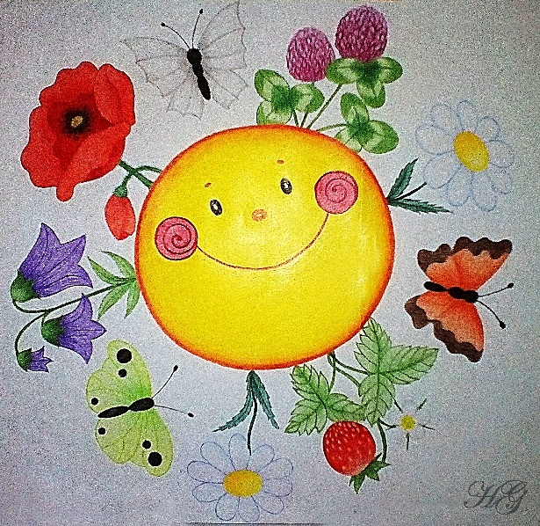
ZA CELÝ KOLEKTIV PŘEJEME KRÁSNÉ LÉTO PLNÉ POHODY A NEZAPOMENUTELNÝCH ZÁŽITKŮ!
